安徽国防科技职业学院
2016年度毕业生就业质量年度报告

目 录
前言 1
第一章 就业基本情况 2
一 毕业生规模和结构 2
二 毕业生就业率及去向 4
（一）毕业生的就业率 4
（二）毕业去向分布 6
三 就业流向 8
四 毕业生的创业情况 15
第二章 就业主要特点 17
一 就业指导服务情况 17
二 创新创业教育情况 17
三 促进毕业生就业的政策措施 18
第三章 就业相关分析 21
一 毕业生月收入 21
二 专业相关度 22
三 就业现状满意度 25
第四章 就业发展趋势分析 26
一 就业率变化趋势 26
二 毕业去向变化趋势 28
三 就业特点变化趋势 29
（一） 职业变化趋势 29
（二） 行业变化趋势 29
（三） 用人单位变化趋势 30
（四） 就业地区变化趋势 31
四 就业质量变化趋势及应对措施 32
（一） 月收入变化趋势 32
（二） 就业现状满意度变化趋势 32
第五章 就业对教育教学的反馈 33
一 对人才培养的反馈 33
（一） 对学校的总体满意度 33
（二） 通用能力培养 34
二 改进措施 36

图表目录
前言 1
第一章 就业基本情况 2
表 1-1 本校2016届毕业生的性别结构 2
表 1-2 本校2016届毕业生的生源结构 2
表 1-3 本校2016届各院系的毕业生人数 2
表 1-4 本校2016届各专业的毕业生人数 3
图 1-1 毕业生的就业率 4
图 1-2 不同性别毕业生的就业率 4
图 1-3 各院系毕业生的就业率 5
图 1-4 毕业去向分布 6
图 1-5 不同性别毕业生的毕业去向分布 6
表 1-5 各专业的毕业去向分布 7
表 1-6 毕业生从事的主要职业类 8
表 1-7 各院系毕业生实际从事的主要职业 8
表 1-8 毕业生就业的主要行业类 8
表 1-9 各院系毕业生实际就业的主要行业 9
图 1-6 不同类型用人单位需求 9
图 1-7 各院系毕业生的用人单位类型分布 10
图 1-8 各专业毕业生的用人单位类型分布 11
图 1-9 各院系毕业生的用人单位规模分布 12
图 1-10 各专业毕业生的用人单位规模分布 13
图 1-11 毕业生在安徽省就业的比例 14
表 1-10 主要就业城市需求 14
图 1-12 自主创业比例 15
图 1-13 毕业生自主创业的原因分布（合并数据） 15
表 1-11 毕业生实际创业的行业类（合并数据） 16
第二章 就业主要特点 17
图 2-1 毕业生对就业指导服务的总体满意度 17
图 2-2 毕业生接受母校提供的创新创业教育及认为其有效的比例（多选） 17
图 2-3 创业教育对毕业生创业能力、知识和素养方面的影响 18
第三章 就业相关分析 21
图 3-1 毕业生的月收入 21
图 3-2 工作与专业相关度 22
图 3-3 各院系毕业生的工作与专业相关度 23
图 3-4 各专业毕业生的工作与专业相关度 24
图 3-5 就业现状满意度 25
图 3-6 各院系毕业生的就业现状满意度 25
第四章 就业发展趋势分析 26
图 4-1 就业率变化趋势 26
图 4-2 各院系毕业生的就业率、与本校2015届对比 26
图 4-3 各专业毕业生的就业率、与本校2015届对比 27
图 4-4 毕业去向分布 28
表 4-1 主要职业类需求变化趋势 29
表 4-2 主要行业类需求变化趋势 29
图 4-5 不同类型用人单位需求变化趋势 30
图 4-6 毕业生在安徽省就业的比例变化趋势 31
表 4-3 主要就业城市需求变化趋势 31
图 4-7 月收入变化趋势 32
图 4-8 就业现状满意度变化趋势 32
第五章 就业对教育教学的反馈 33
图 5-1 毕业生对母校的满意度 33
图 5-2 毕业生对母校的教学满意度 33
图 5-3 工作中最重要的通用能力（多选） 34
图 5-4 母校学习经历对各项通用能力的影响 35

前言
安徽国防科技职业学院是一所安徽省人民政府主办、安徽省国防科学技术工业办公室管理的公办高等职业院校，是安徽省首批地方技能型高水平大学建设院校、安徽省普通高校毕业生就业工作标兵单位、安徽国防科技职业教育集团理事长单位，下辖安徽省工业工程设计院（安徽省医药工程设计院）和安徽省国防科技情报所。学校先后被确定为国家国防科技工业职业教育实训基地、国家职业教育数控技术实训基地、国家职业教育汽车检测与维修技术实训基地和安徽省军工保密教育培训基地。学校坐落于国家级园林城市---六安市主城区，与六安市人民政府隔路相望，现有在校生7000余人。
学校始终坚持以现代职教理念为引领，以内涵发展为主线，以提升人才培养质量为落脚点，十二五期间，学校在省级以上职业技能大赛上共获得三等奖以上奖项186项，其中全国职业院校技能大赛一等奖6个、二等奖6个、三等奖17个，全省职业院校技能大赛一等奖25个、二等奖60个、三等奖72个。2016年在省级以上各类技能大赛中共获得奖项115个，其中国家级（Ａ类）比赛获得特等奖1个、金奖1个、二等奖1个、三等奖3个，省级（B类）比赛获得金奖与一等奖16个、二等奖37个、三等奖35个。其它（Ｃ类）赛事一等奖1个、二等奖2个。技能大赛取得的优异成绩，已成为学校一张亮丽的名片。在中国高等教育学生信息网（学信网）开展的全国高校学生对学校满意度（综合满意度、环境满意度、生活满意度）调查中，学校满意度名列安徽省高职高专院校前列。学校与安徽军工集团、奇瑞汽车有限公司、长虹模塑有限公司、科大讯飞股份有限公司、武汉汇众聚成科技有限公司、中航国铁教育集团等近20家省内外高端企业牵手合作，建立了定向班、冠名班，校企携手共同培养高端技能型人才。学校是安徽省文明单位，学校食堂是“六安市餐饮示范单位”和“安徽省高校餐饮行业先进集体”。
学校通过实施“质量立校、人才强校、特色兴校、文化荣校”发展战略，人才培养工作已形成了特有的办学优势和办学特色，成为特色鲜明、充满活力、在省内外具有较高知名度和影响力的高职院校。

就业基本情况

毕业生规模和结构
1、总毕业生人数
安徽国防科技职业学院2016届毕业生人数为1840人。
2、毕业生的性别结构
- 本校2016届毕业生的性别结构
性别 | 毕业生人数（人） | 毕业生所占比例（%）
男 | 1470 | 79.9
女 | 370 | 20.1
数据来源：安徽国防科技职业学院应届毕业生派遣数据库。
3、毕业生的生源结构
- 本校2016届毕业生的生源结构
生源地 | 毕业生人数（人） | 毕业生所占比例（%）
安徽 | 1810 | 98.1
海南 | 25 | 1.4
河南 | 1 | 0.1
湖北 | 1 | 0.1
江苏 | 1 | 0.1
江西 | 1 | 0.1
浙江 | 1 | 0.1
数据来源：安徽国防科技职业学院应届毕业生派遣数据库。
4、各院系的毕业生人数
- 本校2016届各院系的毕业生人数
院系名称 | 毕业生人数（人）
建筑工程系 | 430
机械工程系 | 382
汽车工程系 | 293
机电工程系 | 258
信息工程系 | 240
管理工程系 | 237
数据来源：麦可思-安徽国防科技职业学院应届毕业生培养质量评价数据。
- 本校2016届各专业的毕业生人数
专业名称 | 毕业生人数（人）
工程造价 | 242
机电一体化技术 | 154
汽车检测与维修技术 | 154
机械制造与自动化 | 122
会计与统计核算 | 103
电子商务 | 89
建筑工程管理 | 85
汽车制造与装配技术 | 83
机械设计与制造 | 81
数控技术 | 81
市场营销 | 64
电气自动化技术 | 63
计算机应用技术 | 60
物流管理 | 58
软件技术 | 55
动漫设计与制作 | 50
模具设计与制造 | 50
计算机网络技术 | 48
汽车技术服务与营销 | 33
焊接技术及自动化 | 31
船舶电子电气技术 | 29
图形图像制作 | 27
汽车电子技术 | 23
工业设计 | 17
国际经济与贸易 | 14
旅游服务与管理 | 12
应用电子技术 | 12
数据来源：麦可思-安徽国防科技职业学院应届毕业生培养质量评价数据。

毕业生就业率及去向

（一）毕业生的就业率
1、毕业生的就业率
本校2016届毕业生的就业率为95.8%。
- 毕业生的就业率
数据来源：麦可思-安徽国防科技职业学院应届毕业生培养质量评价数据。
2、不同性别毕业生的就业率
本校2016届毕业生中，男生的就业率为96.1%，女生的就业率为94.6%。
- 不同性别毕业生的就业率
数据来源：麦可思-安徽国防科技职业学院应届毕业生培养质量评价数据。
3、各院系及专业的就业率
本校2016届就业率高的院系是机电工程系、建筑工程系（均为98%），就业率较低的院系是管理工程系（92%）。
- 各院系毕业生的就业率
数据来源：麦可思-安徽国防科技职业学院应届毕业生培养质量评价数据。
本校2016届就业率高的专业是动漫设计与制作、会计与统计核算、汽车制造与装配技术（均为100%），就业率较低的专业是市场营销（87%）。

（二）毕业去向分布
1、毕业去向分布
本校2016届毕业生最主要的去向是“受雇全职工作”（86.7%）。
- 毕业去向分布
注：图中数据均保留一位小数，由于四舍五入，相加可能不等于100%。下同。
数据来源：麦可思-安徽国防科技职业学院应届毕业生培养质量评价数据。
2、不同性别毕业生的毕业去向分布
本校2016届毕业生中，男生受雇全职工作的比例为86.5%，女生受雇全职工作的比例为87.5%。
- 不同性别毕业生的毕业去向分布
数据来源：麦可思-安徽国防科技职业学院应届毕业生培养质量评价数据。

3、各专业的毕业去向分布
- 各专业的毕业去向分布
专业名称 | 受雇全职工作 | 受雇半职工作 | 自主  创业 | 毕业后入伍 | 毕业后读本科 | 无工作，继续寻找工作 | 无工作，其他
电气自动化技术 | 96.7 | 0.0 | 0.0 | 0.0 | 0.0 | 3.3 | 0.0
机电一体化技术 | 92.7 | 1.2 | 2.4 | 0.0 | 2.4 | 0.0 | 1.2
电子商务 | 91.9 | 0.0 | 5.4 | 0.0 | 0.0 | 2.7 | 0.0
计算机网络技术 | 90.9 | 0.0 | 0.0 | 4.5 | 0.0 | 0.0 | 4.5
工程造价 | 89.6 | 1.0 | 3.1 | 4.2 | 0.0 | 2.1 | 0.0
汽车技术服务与营销 | 89.5 | 0.0 | 5.3 | 0.0 | 0.0 | 5.3 | 0.0
计算机应用技术 | 87.9 | 0.0 | 6.1 | 0.0 | 3.0 | 3.0 | 0.0
数控技术 | 87.9 | 0.0 | 9.1 | 0.0 | 0.0 | 0.0 | 3.0
汽车制造与装配技术 | 87.5 | 3.1 | 9.4 | 0.0 | 0.0 | 0.0 | 0.0
动漫设计与制作 | 87.0 | 0.0 | 13.0 | 0.0 | 0.0 | 0.0 | 0.0
模具设计与制造 | 87.0 | 4.3 | 4.3 | 0.0 | 0.0 | 4.3 | 0.0
建筑工程管理 | 86.1 | 0.0 | 11.1 | 0.0 | 0.0 | 2.8 | 0.0
机械制造与自动化 | 84.4 | 3.1 | 6.3 | 0.0 | 3.1 | 1.6 | 1.6
软件技术 | 83.9 | 3.2 | 6.5 | 3.2 | 0.0 | 3.2 | 0.0
物流管理 | 82.4 | 0.0 | 5.9 | 0.0 | 0.0 | 5.9 | 5.9
汽车检测与维修技术 | 81.4 | 1.4 | 5.7 | 0.0 | 0.0 | 7.1 | 4.3
会计与统计核算 | 80.0 | 5.0 | 10.0 | 0.0 | 5.0 | 0.0 | 0.0
市场营销 | 78.3 | 0.0 | 8.7 | 0.0 | 0.0 | 8.7 | 4.3
机械设计与制造 | 74.3 | 0.0 | 11.4 | 0.0 | 5.7 | 5.7 | 2.9

就业流向
1、毕业生的职业流向
本校2016届毕业生从事的主要职业类如下表所示。本校2016届毕业生就业量较大的职业类为销售（16.3%）、机械/仪器仪表（10.3%）、建筑工程（8.3%）。
- 毕业生从事的主要职业类
职业类名称 | 占本校就业毕业生的人数百分比（%）
销售 | 16.3
机械/仪器仪表 | 10.3
建筑工程 | 8.3
电气/电子（不包括计算机） | 5.8
金融（银行/基金/证券/期货/理财） | 5.8
房地产经营 | 5.6
互联网开发及应用 | 5.4
数据来源：麦可思-安徽国防科技职业学院应届毕业生培养质量评价数据。
2、各院系及专业的职业流向
- 各院系毕业生实际从事的主要职业
院系名称 | 本校该院系毕业生从事的主要职业
管理工程系 | 客服专员、电子商务专员、房地产经纪人
机电工程系 | 电气工程技术员、电气技术员、电气和电子运输设备安装者和修理技术员
机械工程系 | 工业机械技术员、数控程序员、加工金属或塑料的数控机床操作维护员
建筑工程系 | 建筑技术员、会计、测量技术员、施工技术员
汽车工程系 | 汽车机械技术员、其他销售代表/服务商、车身修理技术员
信息工程系 | 电子商务专员、计算机程序员、其他计算机专业人员
3、毕业生的行业流向
本校2016届毕业生就业的主要行业类如下表所示。本校2016届毕业生就业量较大的行业类为金融（银行/保险/证券）业（10.9%）、建筑业（10.7%）。
- 毕业生就业的主要行业类
行业类名称 | 占本校就业毕业生的人数百分比（%）
金融（银行/保险/证券）业 | 10.9
建筑业 | 10.7
零售商业 | 9.6
电子电气仪器设备及电脑制造业 | 8.4
机械五金制造业 | 8.1
数据来源：麦可思-安徽国防科技职业学院应届毕业生培养质量评价数据。
4、各院系及专业的行业流向
- 各院系毕业生实际就业的主要行业
院系名称 | 本校该院系毕业生就业的主要行业
管理工程系 | 其他金融投资业、办公室行政服务业、互联网运营与网络搜索引擎业、物流仓储业
机电工程系 | 半导体和其他电子元件制造业、电气设备制造业
机械工程系 | 单件机器制造业、其他通用机械设备制造业、其他金属制品制造业
建筑工程系 | 住宅建筑施工业、建筑基础/结构/楼房外观承建业、建筑装修业、高速公路/街道及桥梁建筑业、非住宅建筑施工业
汽车工程系 | 汽车保养与维修业、汽车经销业、汽车制造业
信息工程系 | 计算机系统设计服务业、互联网运营与网络搜索引擎业、软件开发业
数据来源：麦可思-安徽国防科技职业学院应届毕业生培养质量评价数据。
5、毕业生的用人单位流向
本校2016届毕业生主要就业的用人单位类型是民营企业/个体（72%），就业于国有企业的比例为16%。
- 不同类型用人单位需求
注：非政府或非营利组织（NGO等）用人单位因比例不足1%没有包括在内。
数据来源：麦可思-安徽国防科技职业学院应届毕业生培养质量评价数据。

6、各院系及专业用人单位流向
- 各院系毕业生的用人单位类型分布
数据来源：麦可思-安徽国防科技职业学院应届毕业生培养质量评价数据。
- 各专业毕业生的用人单位类型分布
注：个别专业因样本较少没有包括在内。
数据来源：麦可思-安徽国防科技职业学院应届毕业生培养质量评价数据。
- 各院系毕业生的用人单位规模分布
数据来源：麦可思-安徽国防科技职业学院应届毕业生培养质量评价数据。
- 各专业毕业生的用人单位规模分布
注：个别专业因样本较少没有包括在内。
数据来源：麦可思-安徽国防科技职业学院应届毕业生培养质量评价数据。
7、就业毕业生的地区流向
本校2016届就业的毕业生中，有63.5%的人在安徽省内就业。毕业生就业量较大的城市为合肥（30.2%）、上海（16.2%）、六安（8.3%）。
- 毕业生在安徽省就业的比例
数据来源：安徽国防科技职业学院数据。
- 主要就业城市需求
就业城市 | 占本校就业毕业生的人数百分比（%）
合肥 | 30.2
上海 | 16.2
六安 | 8.3
数据来源：麦可思-安徽国防科技职业学院应届毕业生培养质量评价数据。

毕业生的创业情况
1、毕业生自主创业比例
本校2016届毕业生自主创业的比例为5.6%。
- 自主创业比例
2、毕业生创业的主要原因
本校毕业生选择自主创业的最主要原因是“理想就是成为创业者”（48%）；选择自主创业的毕业生中，绝大多数（89%）属于“机会型创业”。
- 毕业生自主创业的原因分布（合并数据）
数据来源：麦可思-安徽国防科技职业学院应届毕业生培养质量评价数据。
3、毕业生自主创业集中的行业类
本校自主创业毕业生集中的主要行业类如下表所示。从表中可见，自主创业的毕业生主要集中的领域是建筑业（10.3%）、批发商业（9.7%）、零售商业（9.7%）、其他服务业（除行政服务）（9.0%）。
- 毕业生实际创业的行业类（合并数据）
行业类名称 | 就业于该行业类的比例（%）
建筑业 | 10.3
批发商业 | 9.7
零售商业 | 9.7
其他服务业（除行政服务） | 9.0
数据来源：麦可思-安徽国防科技职业学院应届毕业生培养质量评价数据。

就业主要特点

就业指导服务情况
本校2016届毕业生对就业指导服务的总体满意度为85%。
- 毕业生对就业指导服务的总体满意度
数据来源：麦可思-安徽国防科技职业学院应届毕业生培养质量评价数据。

创新创业教育情况
1、创新创业教育开展效果评价
本校2016届毕业生接受的创新创业教育主要是“面向创业的就业指导活动”（61%），其有效性为76%；接受“创业设计类竞赛”的比例为15%，其有效性（93%）最高。
- 毕业生接受母校提供的创新创业教育及认为其有效的比例（多选）
数据来源：麦可思-安徽国防科技职业学院应届毕业生培养质量评价数据。
2、创业教育对毕业生创业能力、知识和素养方面的影响
本校2016届分别有74%、66%、64%的毕业生认为创新创业教育对“树立科学的创业观（如：创新意识、职业操守、意志品质及社会责任等）”、“掌握开展创业活动所需要的基本知识”、“掌握创业必备的能力（如：创业资源整合、商业计划书撰写、企业管理方法等）”方面“非常有帮助”或“有帮助”。
- 创业教育对毕业生创业能力、知识和素养方面的影响
数据来源：麦可思-安徽国防科技职业学院应届毕业生培养质量评价数据。

促进毕业生就业的政策措施
1、强化“一把手”工程
学校成立就业工作领导组，校长担任组长，承担就业工作第一责任人的责任。2016年，学校先后召开毕业生就业工作专题会议10以次，细化工作要求，明确职责任务，狠抓推进落实；各专业系成立了由系主管领导任组长的就业工作领导小组，全面负责本系毕业生就业工作。结合学校实际出台了《安徽国防科技职业学院毕业生就业工作规定》、《安徽国防科技职业学院毕业生就业工作考核办法》、《安徽国防科技职业学院大学生创新创业教育工作实施办法》、《校园双选会招聘单位准入制度》等相关制度。建立了目标责任机制、就业工作考核机制，从制度上保证就业工作顺利开展。
2、构建创业就业课程体系，加强创业就业指导
根据教育部办公厅关于《大学生职业发展与就业指导课程教学要求》文件精神，学校将大学生创业就业指导贯穿各专业人才培养方案，将《创业就业指导课》作为必修课纳入学分，第一学期开设《大学生职业生涯发展》，第四学期开设《大学生就业创业指导》。学校还以校友会为平台，成立了校友企业家大学生创业就业宣讲团，定期给在校大学生做创业就业指导报告。
3、建设就业师资队伍
学校经过多年的培养建设，现已组建一支专职为主、兼职为辅的就业指导课教师团队，团队职称结构为：讲师3人、助教2人、高级政工师1人、中级政工师2人；学历结构为：研究生4人、本科4人。
4、落实就业帮扶政策
学校高度重视困难学生的就业工作，一是制定了《安徽国防科技职业学院双困生认定与帮扶暂行办法》；二是加强了对未就业毕业生的心理关怀和就业指导，以就业为基本，以自立为核心，提高他们的就业信心，帮助尽快落实就业岗位；三是建立双困生数据库。对帮扶对象进行重点指导、重点推荐、重点帮扶。帮助他们解决经济上、心理上、求职技巧上的实际困难，提供心理健康辅导、职业介绍服务，切实做好帮扶对象的就业指导工作。2015届就业困难毕业生实现100%就业。
5、开拓就业市场
学校不断开拓就业市场，加强实习与就业为一体的就业基地建设。学院按照“服务国防科技工业、服务地方经济发展”，重点选择位于省会合肥和经济较发达的芜湖等地区的实习和就业单位，同时也与上海、江苏、浙江等长江经济带用人单位保持长期合作关系，将学生实习基地、社会实践活动基地与毕业生就业基地的建设有机结合，大力开展以“订单冠名班”、“工学一体化班”、“专业共建班”和校中厂等形式的校企合作，实现与用人单位“零距离”对接有效地提高了就业质量和效率。
6、就业信息宣传和服务
学校把强化就业宣传和服务作为一项重要的工作来抓，重视构建网络信息和服务体系，启动毕业生就业信息上网工程，完善网络信息建设。我们编发了《毕业生信息资源手册》，充分利用学校就业网站和一站式服务系统，面向广大毕业生和用人单位及时发布就业消息，广泛宣传，吸纳优质企业进校招聘，为用人单位和毕业生提供有效优质服务。
7、举办特色鲜明的招聘活动
学校举办了三场大型供需见面会，“军工和校友企业招聘会”、“安徽国防科技职业教育集团专场招聘会”、“综合专场招聘会”等，根据学院毕业生就业招聘准入制度，先后有153家企业进校园宣讲，提供了6494个就业岗位，人均达3.5个岗位供学生选择。
学校还积极参加国家教育部网上招聘周活动，参加了省教育厅与人社厅组织的各类招聘活动。
2016年，除部分毕业生自主择业，有1685人通过招聘活动就业，初次就业率高达95.76%，最终就业率为95.8%，其中协议就业率达到96.88%。
8、开展就业跟踪调查工作
学校积极开展毕业生就业情况跟踪调查，做好合作企业回访。2016年暑期学院组织了以校领导为组长的六个小组，对2016年顶岗实习的学生进行了跟踪调查与回访，积极开展了毕业生就业市场调研。同时。利用校友会网站和全国各地校友组织开展毕业生成才典型事迹调查，建立毕业生信息库，撰写学院毕业生跟踪调查报告。

就业相关分析

毕业生月收入
本校2016届毕业生的月收入为4120元。
- 毕业生的月收入
数据来源：麦可思-安徽国防科技职业学院应届毕业生培养质量评价数据。

专业相关度
1、毕业生的工作与专业相关度
本校2016届毕业生的工作与专业相关度为64.49%。
- 工作与专业相关度
数据来源：安徽国防科技职业学院数据。
2、各院系及专业的专业相关度
本校2016届毕业生工作与专业相关度较高的院系是建筑工程系（88%），工作与专业相关度较低的院系是机械工程系（35%）。
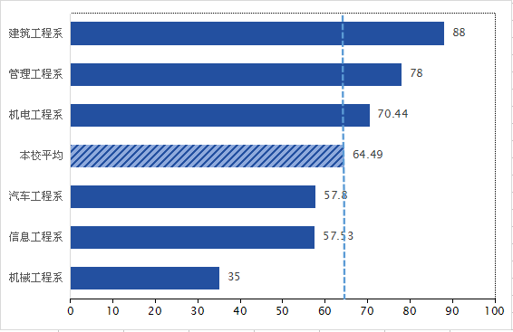
- 各院系毕业生的工作与专业相关度
数据来源：安徽国防科技职业学院数据。
本校2016届工作与专业相关度较高的专业是模具设计与制造（86.49%）、汽车技术服务与营销（81.49%）、软件技术（78.49%），工作与专业相关度较低的专业是数控技术（50.49%）。
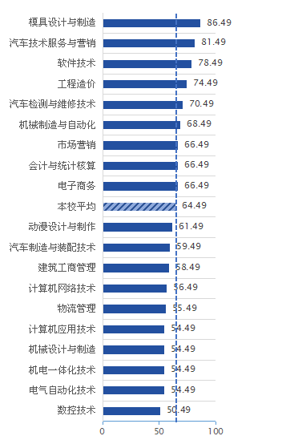
- 各专业毕业生的工作与专业相关度
注：个别专业因样本较少没有包括在内。
数据来源：安徽国防科技职业学院数据。

就业现状满意度
1、毕业生的就业现状满意度
本校2016届毕业生的就业现状满意度为99.21%。
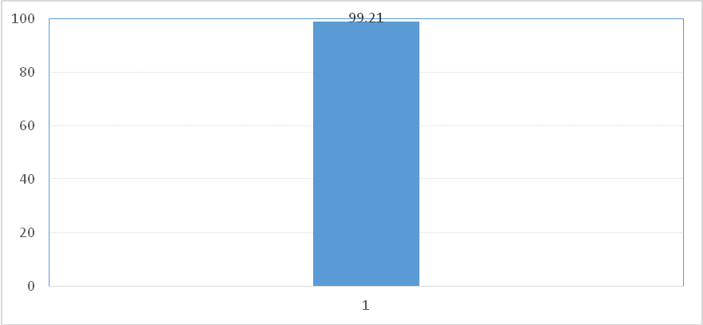
- 就业现状满意度
数据来源：安徽国防科技职业学院数据。
2、各院系及专业的就业现状满意度
本校2016届毕业生就业现状满意度较高的院系是信息工程系、建筑工程系（100%），就业现状满意度较低的院系是机械工程系（98%）。
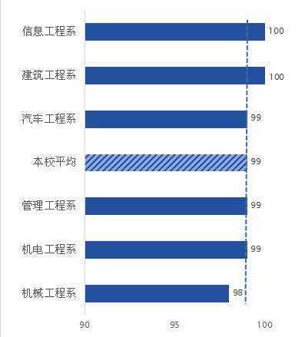
- 各院系毕业生的就业现状满意度
数据来源：安徽国防科技职业学院数据。

就业发展趋势分析

就业率变化趋势
本校2016届的就业率为95.8%，比本校2015届（95.1%）高0.7个百分点。
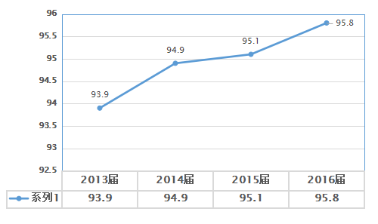
- 就业率变化趋势
数据来源：安徽国防科技职业学院数据。
本校2016届就业率较高的院系是机电工程系、建筑工程系（均为98%），就业率较低的院系是管理工程系（92%）、汽车工程系（93%）。
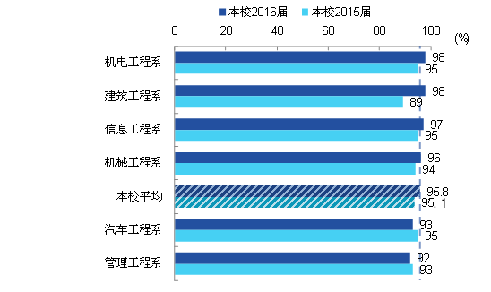
- 各院系毕业生的就业率、与本校2015届对比
数据来源：安徽国防科技职业学院数据。
本校2016届就业率较高的专业是动漫设计与制作、汽车制造与装配技术、会计与统计核算（均为100%），就业率较低的专业是市场营销（87%）、物流管理（88%）、汽车检测与维修技术（89%）。
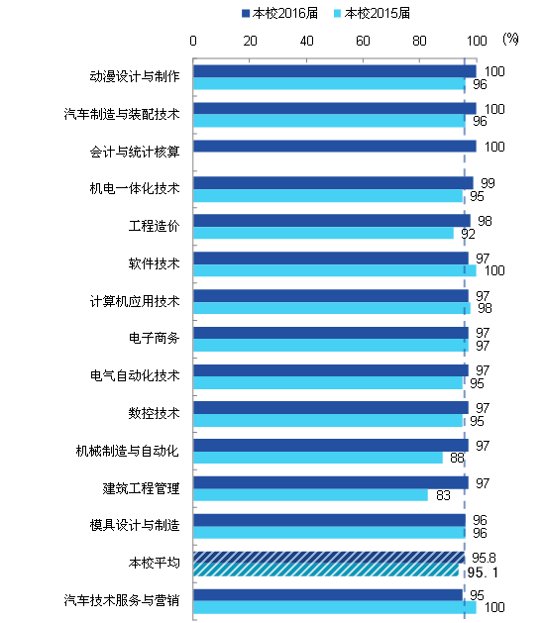
- 各专业毕业生的就业率、与本校2015届对比
注：个别专业因样本较少没有包括在内。
数据来源：安徽国防科技职业学院数据。

续图4-3 各专业毕业生的就业率、与本校2015届对比
注：个别专业因样本较少没有包括在内。
数据来源：安徽国防科技职业学院数据。

毕业去向变化趋势
本校2016届“受雇全职工作”的比例为86.7%，比本校2015届（83.7%）高3.0个百分点。
- 毕业去向分布
注：图中数据均保留一位小数，由于四舍五入，相加可能不等于100%。
数据来源：麦可思-安徽国防科技职业学院应届毕业生培养质量评价数据。

就业特点变化趋势

职业变化趋势
本校毕业生从事“销售”、“房地产经营”相关职业的比例呈上升趋势。
- 主要职业类需求变化趋势
职业类名称 | 2014届（%） | 2015届（%） | 2016届（%） | 变化趋势
销售 | 14.7 | 15.4 | 16.3 | ↑
机械/仪器仪表 | 14.5 | 9.0 | 10.3 | ↓
建筑工程 | 9.3 | 7.2 | 8.3 | —
电气/电子（不包括计算机） | 7.0 | 7.0 | 5.8 | ↓
金融（银行/基金/证券/期货/理财） | 3.6 | 7.3 | 5.8 | —
房地产经营 | 1.9 | 2.9 | 5.6 | ↑
互联网开发及应用 | 5.4 | 5.4 | 5.4 | —
数据来源：麦可思-安徽国防科技职业学院应届毕业生培养质量评价数据。

行业变化趋势
本校毕业生在金融、零售商业相关领域就业的比例呈上升趋势。
- 主要行业类需求变化趋势
行业类名称 | 2014届（%） | 2015届（%） | 2016届（%） | 变化趋势
金融（银行/保险/证券）业 | 7.9 | 13.4 | 10.9 | ↑
建筑业 | 14.8 | 9.6 | 10.7 | ↓
零售商业 | 5.5 | 6.0 | 9.6 | ↑
电子电气仪器设备及电脑制造业 | 11.4 | 11.4 | 8.4 | ↓
机械五金制造业 | 13.3 | 9.5 | 8.1 | ↓
数据来源：麦可思-安徽国防科技职业学院应届毕业生培养质量评价数据。

用人单位变化趋势
本校2016届毕业生主要就业的用人单位类型是民营企业/个体（72%），比本校2015届（69%）高3个百分点；就业于国有企业的比例为16%，与本校2015届（17%）基本持平。
- 不同类型用人单位需求变化趋势
注：非政府或非营利组织（NGO等）用人单位因比例不足1%没有包括在内。
数据来源：麦可思-安徽国防科技职业学院应届毕业生培养质量评价数据。

就业地区变化趋势
本校2016届就业的毕业生中，有63.5%的人在安徽省就业。毕业生就业量较大的城市为合肥（30.2%）、上海（16.2%）、六安（8.3%）。
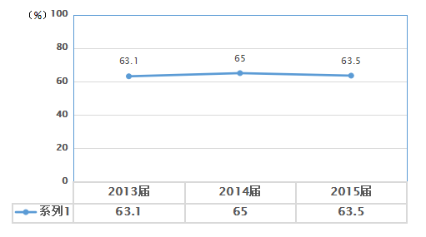
- 毕业生在安徽省就业的比例变化趋势
数据来源：安徽国防科技职业学院数据。

- 主要就业城市需求变化趋势
城市名称 | 2014届（%） | 2015届（%） | 2016届（%） | 变化趋势
合肥 | 28.3 | 30.0 | 30.2 | ↑
上海 | 14.4 | 11.7 | 16.2 | —
六安 | 5.7 | 8.0 | 8.3 | ↑
数据来源：麦可思-安徽国防科技职业学院应届毕业生培养质量评价数据。

就业质量变化趋势及应对措施

月收入变化趋势
本校2016届的月收入为4120元，比本校2015届（3859元）高261元。本校毕业生月收入水平呈现持续上升趋势。
- 月收入变化趋势
数据来源：麦可思-安徽国防科技职业学院应届毕业生培养质量评价数据。

就业现状满意度变化趋势
本校2016届毕业生的就业现状满意度为99.21%，比本校2015届（98%）高1个百分点。本校毕业生的就业现状满意度呈现持续上升趋势。
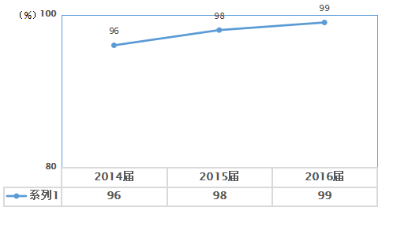
- 就业现状满意度变化趋势
数据来源：安徽国防科技职业学院数据。

就业对教育教学的反馈

对人才培养的反馈

对学校的总体满意度
本校2016届毕业生对母校的总体满意度为92%。
- 毕业生对母校的满意度
数据来源：麦可思-安徽国防科技职业学院应届毕业生培养质量评价数据。
本校2016届毕业生对母校的教学满意度为91%。
- 毕业生对母校的教学满意度
数据来源：麦可思-安徽国防科技职业学院应届毕业生培养质量评价数据。

通用能力培养
1、工作中最重要的通用能力
本校2016届毕业生认为工作中最重要的通用能力是“沟通与交流能力”（87%），其后依次是“解决问题能力”（79%）、“团队合作能力”（73%）、“持续学习能力”（72%）等。
- 工作中最重要的通用能力（多选）
数据来源：麦可思-安徽国防科技职业学院应届毕业生培养质量评价数据。
2、母校学习经历对通用能力的影响
本校2016届毕业生认为母校学习经历影响最大的通用能力是“团队合作能力”（68%），其次是“沟通与交流能力”、“解决问题能力”（均为64%）。
- 母校学习经历对各项通用能力的影响
数据来源：麦可思-安徽国防科技职业学院应届毕业生培养质量评价数据。

改进措施
1、坚持“三位一体”，全面提高人才培养质量
继续深化实践教育、创新创业教育和大学生社会责任教育三位一体教学改革，全面落实学校《深化教育教学改革全面提高人才培养质量实施方案》、《大学生社会责任教育与素质培养方案》、《深化创新创业教育实施方案》，培养具有社会责任感、创新精神和实践能力的高素质人才，进一步提高人才培养质量。
2、创新就业创业指导服务，全面提高就业质量
制定年度就业创业指导工作计划，修订就业创业工作考核办法，加强就业创业指导队伍建设，创新就业创业指导服务，进一步提高毕业生就业创业指导服务满意度；修订人才培养方案，深化就业创业教育教学改革，全面推进项目化课程改革，加强通用能力培养，进一步提高毕业生的工作与专业相关度。
安徽国防科技职业学院
二〇一六年十二月二十八日

